《Java技术》实验报告

实验一： 2020年04月10日
学院 | 计算机与信息学院 | 专业班级 | 物联网工程19-2班 | 姓名 | 袁焕发 | 成绩
课程  名称 | Java技术 | 实验项目  名 称 | 实验一 Java开发环境的安装与配置 |  |  | 指导  教师 | 薛峰
教师评语 | 教师签名：  年 月 日
一、实验目的
  - 掌握JDK的安装步骤（有条件的话可以在Linux系统下安装）。
  - 理解环境变量PATH, CLASSPATH的作用，以及它们的设置方法(Win98和Win2000/XP、Win7、Win8下的设置方法有所区别)。
  - 熟悉记事本（或JCreator）编辑环境，编写简单的Application程序，并编译和解释执行。
  - 记录编译和执行Java程序当中的系统错误信息提示，并给出解决办法。
  - 复习、理解OOP的三大特征——封装、继承和多态。
  - 学会使用Java编写简单的类。理解类的属性和方法。
  - 掌握关键字private, protected, public的作用，掌握静态类，内部类的概念。
  - 掌握多态的概念。

二、实验原理
1.下载最新版本的JDK，并安装。
2. 设置环境变量PATH, CLASSPATH, 使得Java程序能正确编译和执行。
3. 在记事本（或JCreator）环境下编写一个HelloWorld.java程序，在DOS提示符下编译并执行这个程序。
4. 编写一个类A，它位于包a中，保存到A.java中，再编写一个类B，它位于包b中，保存到B.java中。在类B中实例化类A的一个对象。分别编译类A和类B。
5. 分别编写两个类Point2D，Point3D来表示二维空间和三维空间的点，使之满足下列要求：
1) Point2D有两个整型成员变量x, y (分别为二维空间的X,Y方向坐标)，Point2D的构造方法要实现对其成员变量x, y的初始化。
2) Point2D有一个void型成员方法offset(int a, int b)，它可以实现Point2D的平移。
3) Point3D是Point2D的直接子类，它有有三个整型成员变量x,y,z (分别为三维空间的X,Y,Z方向坐标)，Point3D有两个构造方法：Point3D(int x, int y, int z)和Point3D(Point2D p, int z)，两者均可实现对Point3D的成员变量x, y, z的初始化。
4) Point3D有一个void型成员方法offset(int a, int b, int c)，该方法可以实现Point3D的平移。
5) 在Point3D中的主函数main()中实例化两个Point2D的对象p2d1，p2d2，打印出它们之间的距离，再实例化两个Point2D的对象p3d1，p3d2，打印出他们之间的距离。

三、使用硬件、软件环境
PC 计算机一台，配置为CPU为2.4G，内存为16G，硬盘为500G，安装Windows10操作系统。
另外，使用Notepad++，Eclipse ,JDK1.8.0等软件
四、实验过程、步骤及原始记录(算法、原程序、测试结果，分析等)
- 安装Jdk1.8.0集成环境,安装成功后，配置path，classpath路径，让用户在任何目录下均可用到Java的系统资源。
2.1)配置JAVA_HOME
首先打开环境变量的配置界面，新建一个系统环境变量：
变量名：JAVA_HOME
变量值：D:\java8
2)再新建一个变量名为CLASSPATH的环境变量
变量名：CLASSPATH
变量值：.;%JAVA_HOME%\lib\dt.jar;%JAVA_HOME%\lib\tools.jar;

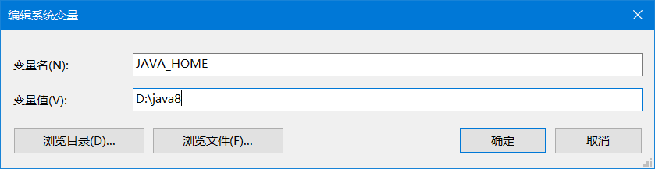
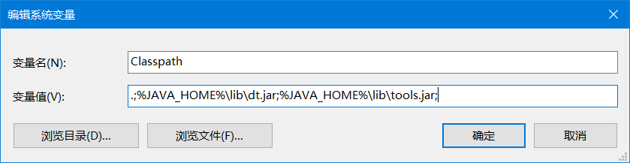

3.在Notepad++程序中编写HelloWorld.java程序，并保存到D:\code\src
源代码
public class HelloWorld {
public static void main(String[] args) {
System.out.println("HelloWorld!");
}

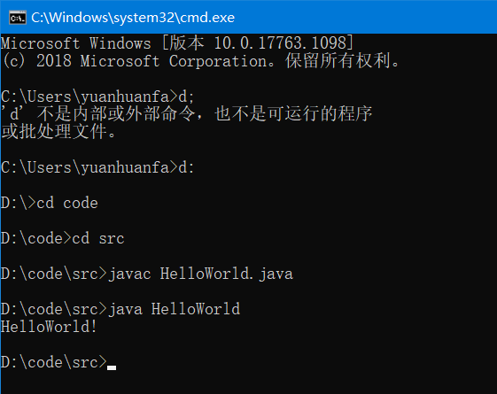

4. 在Notepad++程序中编写package a和package b,分别保存为A.java,B.java，并保存到D:\code\src

源代码
package a;
public class A{
public void test(){
System.out.println("HelloWorld!");
}
}

package b;
import a.*;
public class B{
public static void main(String args[]){
A tst=new A();
tst.test();
}
}

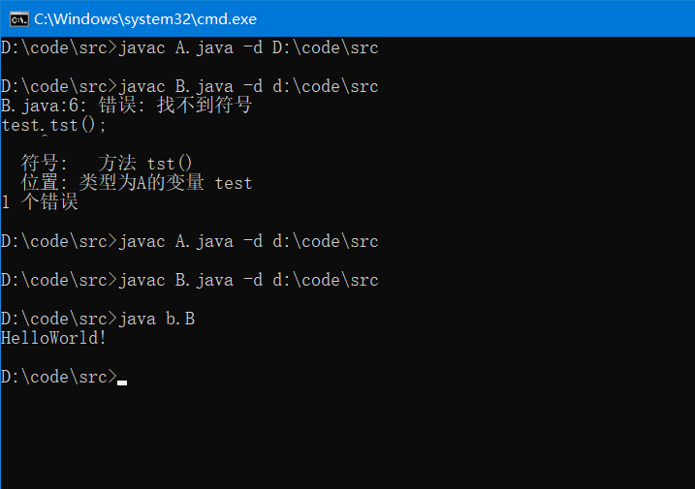

5.在eclipse中编写Point2D类，Point3D作为子类继承Point2D
源代码
package testwork1;

public class Point2D {

int x,y;
//构造函数
public Point2D(int x,int y) {
this.x=x;
this.y=y;
}
//平移函数
void offset(int a,int b) {
x=x+a;
y=y+b;
}
//平面两点距离公式
public static double distance2D(Point2D a,Point2D b ){
return
Math.sqrt(Math.pow((a.x-b.x),2)+Math.pow((a.y-b.y),2));
}

}

package testwork1;

public class Point3D extends Point2D{
int z;
//第一种构造方法
Point3D(int x,int y,int z){
super(x,y); //调用父类构造函数
this.z=z;
}
//第二种构造方法
Point3D(Point2D p,int z){
super(p.x,p.y); //调用父类构造函数
this.z=z;
}
//空间点平移函数
void offset(int a,int b,int c){
x=x+a;
y=y+b;
z=z+c;
}
//空间两点距离
public static double distance3D(Point3D a,Point3D b ){
return
Math.sqrt(Math.pow((a.x-b.x),2)+Math.pow((a.y-b.y),2)+Math.pow((a.z-b.z),2));
}

public static void main(String args[]){
Point2D p2d1=new Point2D(2,3);
Point2D p2d2=new Point2D(4,5);
Point3D p3d1=new Point3D(1,2,3);
Point3D p3d2=new Point3D(2,5,7);
System.out.println("平面两点p2d1,p2d2之间的距离="+distance2D(p2d1,p2d2));
System.out.println("空间两点p3d1,p3d2之间的距离="+distance3D(p3d1,p3d2));
}
}
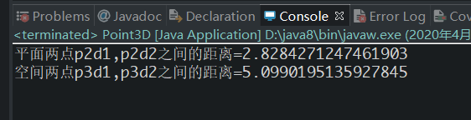

五、实验结论、分析、思考题与心得体会
通过本次实验，我有以下几方面的收获、认识和体会：
1、学会了安装JDK，以及Java环境变量的配置
2、学会了在记事本以及eclipse中编写Java程序，学会了使用Dos编译命令运行Java程序。
3、在编程中认识到了Java程序的易错点，学会了在eclipse中使用一些快捷键
标点符号必须是英文格式，括号一定成对出现。
文件名必须与public类的类名相同，一个文件中只允许有一个public类。
4、学会了类的继承，以及函数的重载
当子类调用父类构造方法时要使用super关键字，重载函数可根据用户输入元素自动选择合适的函数

- 思考题
1.什么是JVM，它的作用是什么？
JVM是Java虚拟机的缩写，JVM是一种用于计算设备的规范，它是一个虚构出来的计算机，是通过在实际的计算机上仿真模拟各种计算机功能来实现的。
Java中的类，必须经过JVM装载才能运行，Java程序在JVM中生成字节码，JVM将字节码传输给解释器，解释器将其翻译成机器语言并执行，不同平台对应不同的JVM,使得Java程序可以跨平台运行
2.如何理解PATH和CLASSPATH,，如何设置它们。
PATH 和 CLASSPATH 分别是 Java JDK 和 JRE 的路径。
打开计算机属性中的高级系统设置，点击环境变量。
新建一个系统环境变量：
变量名：JAVA_HOME
变量值：D:\（JDK的安装目录）
再新建一个变量名为CLASSPATH的环境变量
变量名：CLASSPATH
变量值：.;%JAVA_HOME%\lib\dt.jar;%JAVA_HOME%\lib\tools.jar;
3.创建子类对象时的各步骤做了什么？
首先进行类的加载，如果该类的父类还没有加载，则加载其父类，一直加载到有关的最初始的父类，然后再逆序依次初始化每一个类，创建子类对象时，首先分配内存空间，初始化，执行构造方法，当子类的构造方法总是先调用父类的构造方法，如果没有在子类的构造方法中没有明显的写出super调用的父类构造方法，则默认super（）。

4.什么是面向对象的多态性，在程序中如何体现的？
面向对象的多态性：多个不同类对象可以响应同一个方法，产生不同的结果
程序的体现：方法的重载和重写，上转型对象。

